Образовательная деятельность детей
Возраста: старший дошкольный возраст
Воспитатель: Кашпор Оксана Владимировна
Тема недели: «День Победы»
Цель:
Продолжать расширять представления детей о Празднике «День Победы».
Задачи:
1. Воспитывать дошкольников в духе патриотизма, любви к Родине.
2. Расширять представления детей о героях Великой Отечественной войны, о победе нашей страны в войне.
3. Продолжать знакомить детей с памятниками героям Великой Отечественной войны.

Образовательная деятельность | Цель, задачи, методы работы, художественная литература и т.д. (фото)
Познавательное развитие  (Ознакомление с окружающим миром)  «Россия — огромная страна». | Цель:  Продолжать расширять представления детей о Родине.  Задачи:  — формировать представления детей о том, что наша огромная многонациональная страна называется Российская Федерация (Россия),  —формировать представления детей о том, что в нашей стране большое количество городов, сел, деревень;  —закрепить знание детей о том, что главный город нашей страны столица – Москва  — расширять представления детей о достопримечательностях Москвы.  — воспитывать у детей любовь к нашей стране, Родному краю.  Материал:  Иллюстрации с изображением Москвы, родного города (поселка) детей, русской природы, некоторых достопримечательностей Москвы; карта России.  Презентация «Россия – огромная страна».
Художественно – эстетическое развитие (рисование)  «Вечный огонь» | Цель:  Продолжать совершенствовать навык рисования карандашами.  Задачи:  —продолжать учить детей правильно держать карандаш (удерживать карандаш, на расстоянии 1-1,5 см от грифеля, большим и указательным пальцем, снизу прижимая его средним пальцем);  —продолжать учить проводить прямые и кривые линии;  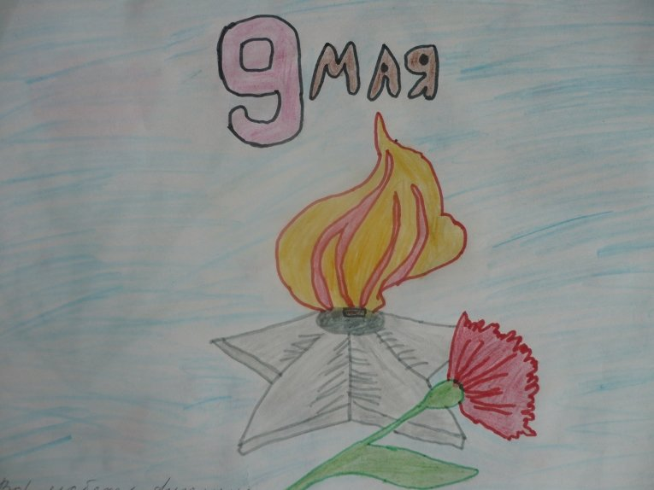  —продолжать учить равномерно заштриховывать фон будущего рисунка;  —развивать чувство композиции;  — учить грамотно размещать объекты на основе;  —воспитывать интерес к отображению предметов в рисунке.  Оборудование:  Цветные карандаши, альбомный лист, иллюстрации открыток к 9 мая.
Познавательное развитие  ФЭМП  «Аты – Баты шли солдаты» | Цель:  Создать условия для закрепления знаний детей по теме «Числа и цифры» в пределах от 1 до 5 с учетом дифференцированного подхода через дидактический материал.  Задачи:  — показать детям независимость результата счета от расстояния между предметами;  — учить сравнивать предметы по высоте, раскладывать их в убывающем и возрастающем порядке, обозначать результаты сравнения словами: самый высокий, ниже, самый низкий, выше.  — закрепить умение соотносить количество (число) предметов с цифрой;  — закрепить понятие «состав числа» с опорой на наглядность, без опоры;  — закрепить умение ориентации, определяя расположение предметов на плоскости;  — развивать логическое мышление;  — упражнять в умении различать и называть геометрические фигуры: куб, шар.  — воспитывать интерес к познавательной деятельности;  Оборудование:  цветные полоски разной длинны 4 штуки, объемные геометрические фигуры, карточки с цифрами от 1 до 5, 2 группы предметов по 5 штук (группы должны отличаться по признакам).
Речевое развитие  (Чтение художественной литературы)  «Памятник солдату» | Цель:  Продолжать учить детей составлять последовательный пересказ  Задачи:  — познакомить детей с творчеством Льва Кассиля;  —продолжать знакомить детей с художественной литературой о войне;  — расширять представления детей о том, как чтится память о погибших войнах;  — учить составлять рассказ по словесному образцу с опорой на наглядность;  — воспитывать чувство гордости за свою страну.  Литература: рассказ Л.А. Каселля «Памятник советскому солдату»  Конспект образовательной деятельности по речевому развитию «Памятник советскому солдату».
Художественно – эстетическое развитие  (лепка)  «Военная техника» | 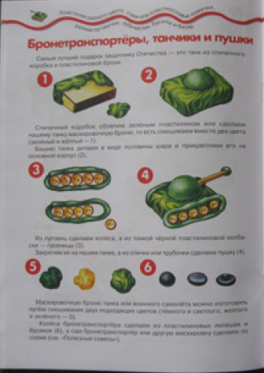Цель:  Учить детей лепить военную технику (танк).  Задачи:  — закрепить знания детей о военной технике;  — закрепить умение сравнивать по величине;  — закрепить техники лепки: скатывание, раскатывание, вытягивание, сплющивание,  придавливание (см, консультация для родителей «Пластилин: развитие и творчество»);  — закрепить умение пользоваться стекой, соблюдать правили  Безопасности при работе стекой;  — продолжать воспитывать любовь и уважение к труду.  Литература:  И.Лыкова. Мастерилка №11. Танки, корабли, самолеты.  Консультация для родителей «Пластилин: творчество и развитие»  Оборудование:  Пластилин, доска для пластилина, стека, небольшая коробочка (спичечный коробок), ватные палочки, салфетки.  Контрольные вопросы:  - Назовите тему занятия.  - Что нам нужно, чтобы заняться лепкой?  - Какие приёмы лепки мы использовали?  - Какую еще военную технику вы знаете?
Художественно – эстетическое развитие  (аппликация)  «Открытка к 9 мая» | Цель:  Учить детей создавать из цветной бумаги открытку аппликацию «Открытка 9 мая».  Задачи:  — закреплять навык владения ножницами;  — продолжать учить соблюдать правила безопасности при работе с ножницами;  — продолжать учить складывать заготовки пополам; вырезать, придавая деталям  округлую форму;  —развивать чувство композиции;  — учить грамотно размещать детали аппликации на основе;  — продолжать учить равномерно наносить кистью клей на детали;  — воспитывать любовь и уважение к труду.  Оборудование:  Клей, ножницы, белый картон, цветная бумага, салфетки.  Литература:  Конспект по ХЭР. Открытка к 9 мая.
